Приложение № 1
К Договору №_____ от _______

Паспорт кресла для залов для объекта ________________________________________________________________________

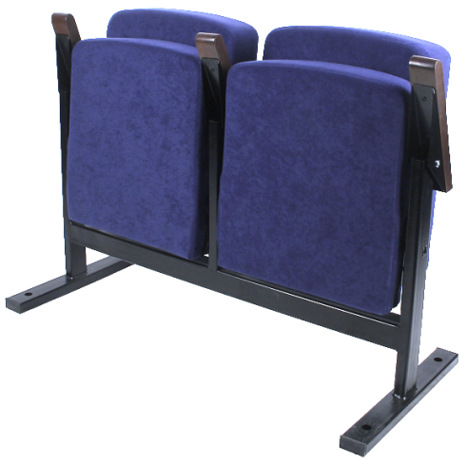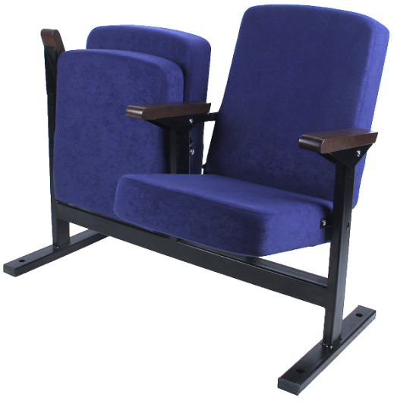

1. Несущие конструкции кресла:

- Каркас кресла представляет собой конструкцию, выполненную из усиленного стального профиля, толщиной 2 мм. для обеспечения выдерживания нагрузки до 120 кг.
- Все соединения профильных труб каркаса выполнены усиленным швом вручную.
- Для обеспечения длительной эксплуатации и предотвращения ухудшения внешнего вида, на металлические части наносится специальное полимерное покрытие.
- Конструкция кресла позволяет складывать кресло в максимально компактную форму. Такая форма обеспечивает удобство хранения, т.к. кресла занимают минимумальное количество места.
- Выполняется в виде секций на 2 или 3 места
- Все несущие конструкции выполнены из металлопрофиля 60*30*3 мм

2. Мягкие элементы кресла:

- Выполнены из латексоподобного пенополиуретана повышенной плотности, заводским способом сформованного в готовые элементы эргономичной формы с ортопедическими свойствами.
- Плотность материала — 35 кг./м3,
- Напряжение при 40% сжатии – 5,6 кПа.
- Коэффициент долговечности — 16. Толщина мягких элементов — 60 мм.

Описание элементов кресла

Спинка
- Спинка на основе из МДФ толщиной 16 мм., с зашивкой из высококачественной фанеры под лаком
- Мягкий элемент состоит из латексоподобного пенополиуретана повышенной плотности, заводским способом сформованного в готовые элементы эргономичной формы с ортопедическими свойствами.
- Плотность материала — 35 кг./м3,

Сидение
- Мягкий элемент состоит из латексоподобного пенополиуретана повышенной плотности, заводским способом сформованного в готовые элементы эргономичной формы с ортопедическими свойствами.
- Плотность материала — 35 кг./м3,
- Основание из МДФ, толщиной 16 мм. Нижняя части спинки закрыта зашивкой из высококачественной фанеры

Ткань обивки кресла
- Состав: 100% полиэстер, низковорсовый капровелюр (трикотажное кругловязаное полотно с применением текстурированных полиэфирных нитей) – специально для мебели для общественных мест., триплированная с ППУ не менее 3 мм. и подложкой «спанбонд». Ткань негорючая, устойчивость к истиранию более 30 000 циклов мартиндэйла. Цветоустойчивость не менее 5-7 единиц.
- Плотность ткани — более 180 г/м2.
- Разрывная нагрузка — более 420 Н.
- Цвет и тип ткани по выбору заказчика
- Ткань соответствует Техническому регламенту Таможенного Союза ТР ТС 017/2011 «О безопасности продукции легкой промышленности» и имеет соответствующую декларацию.
- Ткань пропитана специальным противопожарным составом.
- Производитель должен иметь лицензию на обработку противопожарным составом.

Боковины и подлокотники
- Подлокотник из массива бука, ширина 60 мм.

5. Габаритные размеры:

Ширина по осям подлокотников — 510 мм
Глубина (в разложенном виде)— 700 мм
Глубина (в сложенном виде) – 230 мм
Высота от пола до верхней части спинки — 790мм

